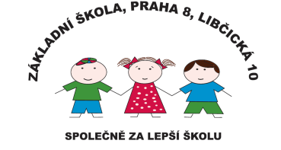 Základní škola, Praha 8, Libčická 10
se sídlem Libčická 10/658, Praha 8 – Čimice, IČO: 60461811

Tel.: 233551798, e-mail: reditelka@zslibcicka.cz

AKTIVITY ŠD DUBEN 2024
AŤ ŽIJÍ ČARODĚJNICE
- Tvoření a malování čarodějnic – průběžně všechna oddělení
- Četba pohádkových knížek s námětem o čarodějnicích – průběžně všechna oddělení
- 8.4. a 9.4. 2024 dílničky pro budoucí prvňáčky – zápis
- Celodružinová čarodějnická hra s příběhem – sbírání indícií k rozluštění hádanky – všechna oddělení
- Pálení čarodějnic 26.4. 2024 – čas upřesníme ,vstup s přihláškou a s jedním rodičem, přihlášky rozdáme v polovině dubna s podrobnými informacemi

V Praze dne 22.3. 2024 Vypracovala R.Horáková

